Филиал муниципального автономного общеобразовательного учреждения
«Средняя общеобразовательная школа с. Окунёво
Уктузская средняя общеобразовательная школа»
(филиал МАОУ СОШ с. Окунёво Уктузская СОШ)

ул. Ленина, д.114, с. Уктуз, Бердюжский район, Тюменская обл., 627445,
тел/факс (34554) 36-300. E-Mail: uktuzsh@rambler.ru

Отчет о проделанной работе
летнего пришкольного оздоровительного лагеря
«Солнечное лето» Уктузской СОШ
2 смена – 27.06.2019 – 17.07.2019.
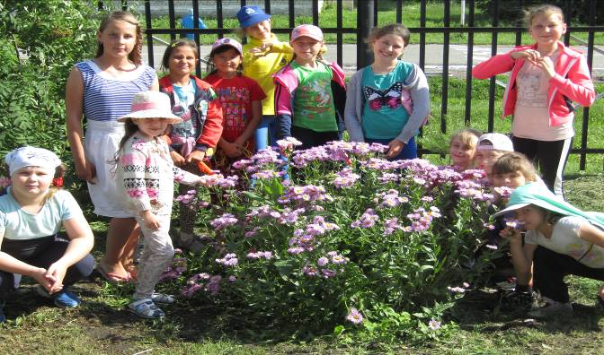

Начальник лагеря 2 смены: Чернова С.Н.
Воспитатели: Гурьянова А.С.
Магер А.А.

2019 г.

Ежегодно в нашей школе работает летний оздоровительный лагерь с дневным пребыванием «Солнечное лето».

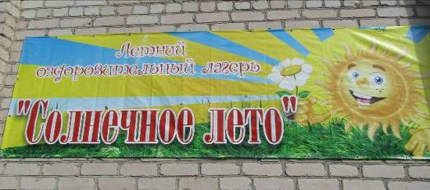

Лагерь размещается на базе филиала Муниципального автономного общеобразовательного учреждения Средняя общеобразовательная школа с. Окунёво Уктузская средняя общеобразовательная школа.
В 2019 году на 2 смене лагеря отдыхали 40 обучающихся Уктузской СОШ в возрасте 7–16 лет. Продолжительность смены 15 дней. Летний лагерь посещали дети из разноплановых семей.
Лето. Это такая пора, которую с нетерпением ждут дети. Ведь лето дарит им долгожданные радостные встречи с ярким солнцем, лесом и голубыми озёрами. Лето по праву считается порой отдыха – у наших детей за спиной год работы за школьными партами.
Летняя «большая перемена» дана школьникам для укрепления их здоровья, физической закалки, восстановления сил после долгого учебного года. Но это также время их обогащения, время действий, пробы и проверки своих сил, время освоения и осмысления окружающего мира. Как правило, активный отдых детей проходит в пришкольных лагерях с дневным пребыванием детей.
Здесь каждый ребенок имеет возможность удовлетворить свои интересы, снять усталость, накопленную за учебный год, поправить здоровье.
Гибкий режим, педагогическая поддержка, рациональное питание, досуговые мероприятия – все служит ребенку, его физическому и психологическому развитию, активному отдыху. В основном деятельность ребенка организуется на свежем отдыхе – это утренняя зарядка, линейка, занятие спортом, досуговые мероприятия, дискотека. Лагерь дневного пребывания строится на основе разработанной программы « Солнечное лето». Смысл названия программы «Солнечное лето » заключён в том, что она разработана с учётом возрастных и психофизических особенностей детей младшего школьного возраста. Смена проходит в форме сюжетно-ролевой игры «Морское путешествие», которая продолжается в течение 15 календарных дней. В лагере детям хочется уйти от стереотипов школьного, урочного времени. С этой целью школа на время лагерной смены отправляется в морское путешествие на кораблях, а участники игры становятся – морской командой во главе с адмиралом флота (его роль отводится начальнику лагеря). Воспитатели становится штурманами и ведут корабли к островам, намеченным курсом. Капитанами судов – командиры отрядов. Все остальные – юнги.
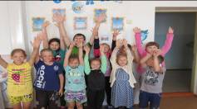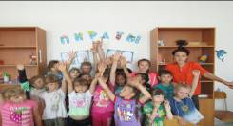
В «Морском путешествии» деятельность детей должна быть максимально разнообразна, чтобы у ребят развивались самые разнообразные умения и навыки. Эта цель будет достигнута за счёт многообразия форм работы.
Суть программы – это оздоровление детей, развитие интеллектуальных, творческих и физических способностей ребят, уверенности в своих возможностях, умение находить контакт с окружающими. Летняя занятость детей – это время для проявления их лучших качеств, творческого и физического развития, занятость в каникулярное время.
Лагерь с дневным пребыванием детей «Солнечное лето» – это возможность создания условий для активного отдыха, общения со сверстниками, восстановления сил, укрепления здоровья, приобретения жизненно важных навыков.
Лагерь «Солнечное лето» работал с 27.06. – 17.07.2019 г. Жителями лагеря стали 40 ребят. Действовало 2 отряда с интересными и веселыми названиями. У каждого отряда был свой девиз, речёвка, песня.
Первый день лагеря был интересным, разнообразным. Ребята принимали активное участие во всех мероприятиях, с удовольствием выполняли конкурсные задания, показывая свои таланты и способности. В этот же день учащиеся были ознакомлены с режимом работы лагеря, узнали много полезной и нужной информации о ПДД, ППБ, о безопасности поведения в лагере, на улице, на водоеме, в общественных местах.

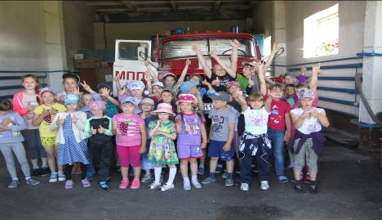
В первые дни были проведены вводный и первичный инструктажи по ППБ, электробезопасности, по правилам поведения в общественных местах и транспорте, по ПДД, по профилактике терроризма и экстремизма, по правилам поведения около водоемов, по правилам поведения во время спортивных и массовых мероприятий, по профилактике отравления ядовитыми растениями. Была проведена тренировочная эвакуация лагеря.
На протяжении всей площадки большое внимание уделялось укреплению здоровья учащихся. С этой целью проводились ежедневно: утренняя зарядка, час здоровья, спортивные соревнования, эстафеты, различные викторины, конкурсы и соревнования.
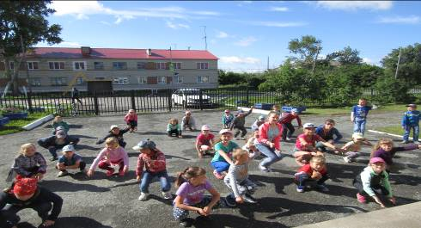
Надолго останется в памяти у ребят спортивный круговорот, в котором они проявили смекалку, находчивость, показали знания по различным видам спорта.
27 июня прошло открытие лагеря под названием «Остров детства». Торжественное отплытие корабля, приветствие экипажей, исполнение песен, речевок.

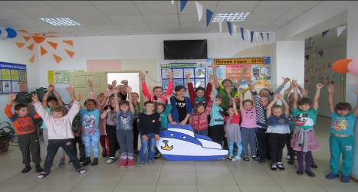

Дружбу, солидарность, сплоченность проявили ребята в игре «Пиратские старты». Победу одержали воспитанники 2 отряда. Весело прошла игра « Знакомство с законами острова». которую подготовили воспитатели 1 и 2 отряда Гурьянова Александра Сергеевна и Магер Ангелина Андреевна. Ребятам очень понравилось мероприятие.
Много внимания уделили привитию ребятам любви к Родине, к окружающей природе. Тщательно готовились ребята к таким мероприятиям как: «Россия – великая страна» , конкурс на лучшее стихотворение о Родине, «Ярмарка талантов», «Этот жужжащий, летающий, бегающий мир».
Понравилась всем марафон-фестиваль «Самый поющий экипаж!», «Ярмарка талантов». Мы поняли, что в нашей школе очень много ярких и талантливых детей, которые, возможно, во время учебного процесса не проявляют себя, а во время лагерной смены старались показать себя и это у них получилось.
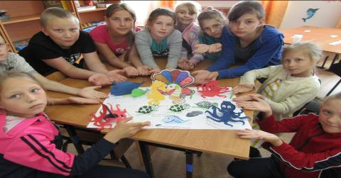
Одной из основных направляющих было воспитание нравственности у ребят. Мероприятия проводились в форме круглого стола, аттракциона, практических занятий по разрешению различных ситуаций, что очень нравилось ребятам. Воспитывалась культура поведения за столом, культура обращения.
Одним из любимых занятий у ребят было путешествие по сказкам. Дети с удовольствием отвечали на вопросы, узнавали героев, соотносили предметы с героями сказок, а так же участвовали в инсценировке сказок.

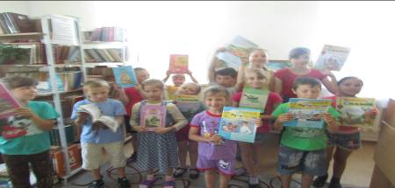
Было проведено анкетирование по правилам ППБ и ПДД. Ребята показали, что знают правила ППБ И ПДД, что очень отрадно. Детям были розданы памятки о мерах безопасности при купании на водоемах , о правилах пожарной безопасности в лесу «Берегите лес от пожара». Возможно, со временем знания о пожарной безопасности частично сотрутся из памяти детей, но доверие к пожарным и телефон 01 точно запомнятся навсегда.
В тесном сотрудничестве пришкольный лагерь работал с сельским ДК. Два раза в неделю работники ДК Алиева Оксана Леонидовна, Филонова Мария Сергеевна, Кузьмина Светлана Михайловна для детей устраивали развлекательные мероприятия и дискотеку.

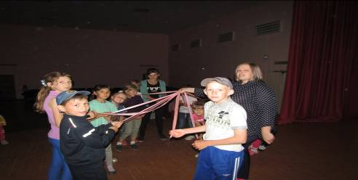
Незаменима была и работа медицинского работника. В течение смены медсестра Жукова Надежда Георгиевна проводила ежедневный осмотр детей, были проведены беседы («Первая доврачебная помощь пострадавшему в различных ситуациях», «Аллергические реакции», «Ожоги»), («Укусы насекомых», «Профилактика клещевого энцефалита», «Как правильно вести себя у водоёмов», «Оказание первой помощи при получении солнечного перегрева, помощи на водных объектах»).
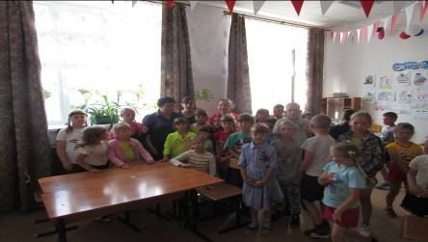
Большое внимание в процессе работы лагерной смены уделялось работе с детьми из многодетных и неблагополучных семей. Воспитатели Магер А.А. и Гурьянова А.С. старались привлекать их к участию в различных мероприятиях, проводились индивидуальные беседы с детьми.
Во избежание несчастных случаев, травм и ДТП с детьми смены велись инструктажи, беседы и познавательные мероприятия по ПДД («Пешеходы и водители», «Безопасный путь домой», «Правила перехода улицы», «Личная безопасность на улице и дома»), проводились инструктажи по здоровому образу жизни, правилам поведения на воде, правилам поведения в общественных местах и оказания первой медицинской помощи при несчастных случаях.
Физкультурно-оздоровительные мероприятия проводились на спортивной площадке с использованием спортивного инвентаря - мячи, скакалки, комплекты шахмат, шашек. Частым гостем на спортивной площадке в кругу детей можно было увидеть методиста по спорту ДСЮШ с. Уктуз Светличных Ирина Юрьевна.
Мероприятия были интересными и разнообразными.

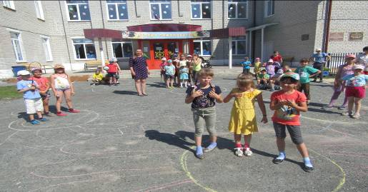

Питание детей осуществлялось в школьной столовой. Вкусные завтраки и обеды готовили повар Рукавишникова Галина Васильевна Меню в ЛОЛ «Солнечное лето» было разнообразным, качественным. В рационе постоянно были свежие фрукты, соки, овощи об этом заботилась ответственная за питание Ярошевич Наталья Александровна.
В лагере проводилась ежедневная индивидуальная диагностика. Дети оценивали себя и свои возможности. К концу смены дети научились анализировать прошедший день, у многих повысилась самооценка, дети научились критически подходить к своим действиям и действиям коллектива. Воспитателями отмечена положительная динамика в межличностных отношениях между детьми. Исходя из полученных данных, можно сделать вывод о том, что атмосфера в летнем пришкольном лагере комфортная, временные детские коллективы вполне можно считать сформированными.
Вот и настал последний день в лагере.…
На торжественной линейке были подведены итоги. Всем участникам лагеря «Солнечное лето» были вручены грамоты.
Наш лагерь поблагодарил всех сотрудников школы, которые помогли им организовать прекрасный летний отдых. Каждый ребенок за время нашей смены проявил себя, приобрел новых друзей. Многие ребята не хотели расставаться со своими воспитателями и со своими друзьями.

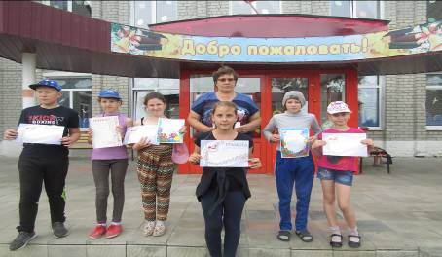
Поставленные цели и задачи были выполнены в результате слаженной работы воспитателей и детей. Вся воспитательная деятельность в лагере была организована в соответствии с планом воспитательной работы на каждый день. Хорошая работа воспитателей способствовала созданию доброжелательной атмосферы в лагере. За время пребывания в лагере ребята очень сдружились между собой. Все сотрудники старались, чтобы детский лагерь и летний отдых стал таким, чтобы было что вспомнить, о чем написать сочинение «Как я провел школьные каникулы». Уверены, июль в лагере « Солнечное лето» для детей нашей школы стал ярким, полезным и веселым.
Результат работы летнего пришкольного лагеря с дневным пребыванием «Солнечное лето»:
- Общее оздоровление воспитанников, укрепление их здоровья. Укрепление физических и психических сил ребенка
- Приобретение новых знаний и умений.
- Максимальное участие учащихся во всех культурно и спортивно-массовых мероприятиях.
- Получение индивидуальной и коллективной творческой и трудовой деятельности, социальной активности.
- Развитие лидерских и организаторских качеств, приобретение новых знаний, развитие творческих способностей, детской самостоятельности и самодеятельности
- Укрепление дружбы и сплоченности в коллективе.
- Повышение общей культуры учащихся, привитие им социально-нравственных норм.
К концу лагерной смены предполагаемые результаты были достигнуты: ребята укрепили здоровье, учились общаться друг с другом, обогатили словарный запас, расширили кругозор, закрепили знания по ПДД, ППБ.
Смена прошла без травм и происшествий.

Начальник 2 смены лагеря Чернова Светлана Николаевна

